Recursos asignados a la prevención, atención, sanción y erradicación de la violencia de género en el PEF 2008 y 2009.

Introducción

La Comisión de Equidad de Género desde el principio de la LX Legislatura estableció como una de sus prioridades la transversalización del Presupuesto de Egresos de la Federación. Para cumplir con esta tarea las legisladoras se involucraron en todo el proceso presupuestal, es decir, se realizó un trabajo desde la misma presentación del proyecto, la revisión y el análisis del mismo, la aprobación, el seguimiento al ejercicio del mismo y la entrega de resultados parciales o finales.

Cabe aclarar que para el PEF 2007, la coyuntura política vivida durante el último semestre 2006 impidió que en se pudieran hacer grandes avances en materia de la igualdad de género, por el contrario, se tuvieron ciertos retrocesos que provocaron una disminución en los recursos para programas para mujeres y la equidad de género.

A pesar de este retroceso, las legisladoras de la Comisión de Equidad y Género desde el mismo momento de la publicación del PEF 2007, se dieron a la tarea de comenzar a incidir en el proceso de elaboración del PEF 2008. De lo anterior se debe destacar el trabajo que las Diputadas realizaron ante las autoridades de la Secretaría de Hacienda y Crédito Público, en específico con la Subsecretaría de Egresos, y como consecuencia del trabajo con las autoridades hacendarias se lograron entre otras cosas:

- Que los informes trimestrales incluyeran un Anexo con las asignaciones especificas en programas para mujeres y la equidad de género lo que posibilita el seguimiento del ejercicio y avance de metas (antes de la LX Legislatura no era posible identificar los recursos específicos).

- Que se establecieran lineamientos para el ejercicio de los recursos presupuestales, tal y como se presento en el artículo 25 del PEF 2008 y 2009.

- Que el Presupuesto de Egresos de la Federación adicionará un Anexo específico con la totalidad de los recursos destinados a la igualdad de género.

- Que las Dependencias Federales comenzarán a trabajar en la creación de indicadores y la transversalización de la perspectiva de género.

Estos resultados se lograron también a la alianza que se tuvo con el Instituto Nacional de las Mujeres, ya que esta institución también logró incidir para que las unidades responsables de la Administración Pública Federal, e incluso en otros niveles de gobierno se involucraran en el proceso de transversalización de la perspectiva de género en las políticas públicas.

En términos generales estos fueron los siguientes resultados.

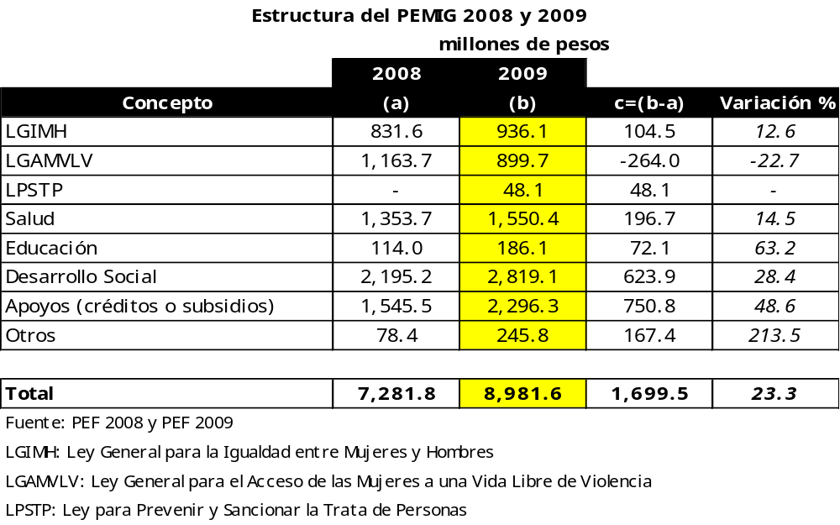

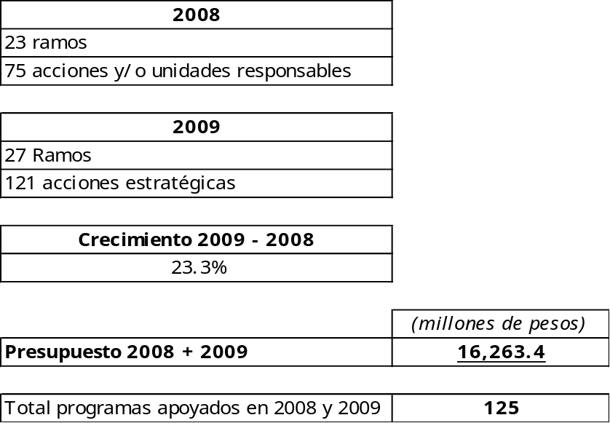
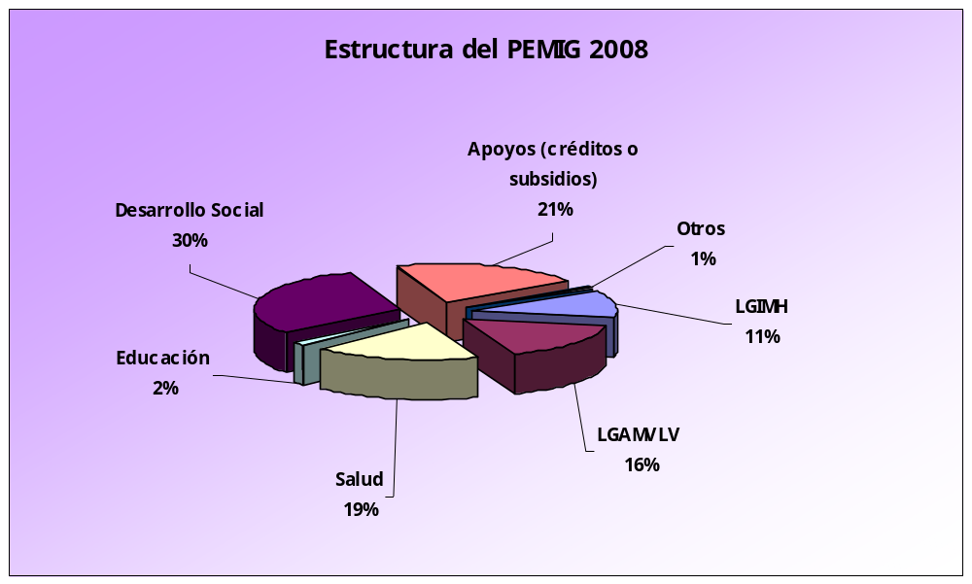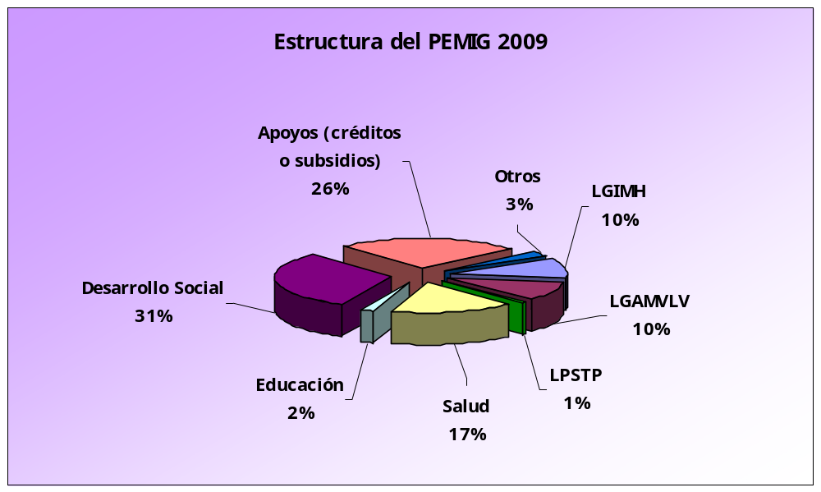
Recursos para prevenir, atender, sancionar y erradicar la violencia contra las mujeres.

La LX Legislatura fue la encargada de aprobar la Ley General de Acceso e las Mujeres a una Vida Libre de Violencia y fue el 1° de febrero de 2007 cuando el Ejecutivo Federal la publicó en el Diario Oficial de la Federación. Ante esta situación, la nueva ley mandata a los diferentes órdenes de gobierno a realizar ciertas acciones para prevenir, atender, sancionar y erradicar la violencia contra las mujeres.

Ante esta situación, al Comisión de Equidad y Género dio puntual seguimiento al cumplimiento de esta ley, sin embargo, al recibir la Cámara de Diputados el Proyecto de Presupuesto de Egresos de la Federación 2008, se observó que no se contemplaban programas o acciones para atender lo que establece la ley, por lo que uno de los criterios que tomaron las legisladoras para asignar recursos era precisamente coadyuvar a que se realicen las actividades que permitirían cumplir el objetivo de atender la violencia de género.

Se hizo un análisis del Proyecto de PEF 2008 y se pudo observar que eran muy pocos los recursos que establecían una atención a esta problemática, tal como el caso de la Comisión para prevenir y atender la violencia contra las mujeres en Cd. Juárez o la conformación de la Fiscalía Especial para atender delitos relacionados contra las mujeres (FEVIM) y el Programa de Apoyo a Instancias de Mujeres de las Entidades federativas para la atención de la violencia de género. Por esta razón, la Comisión de Equidad y Género tomo la decisión de proponer la asignación de recursos para el rubro de violencia contra las mujeres.

Es así que para 2008 el resultado se contabiliza en un total de 1,163.7 millones de pesos etiquetados para el tema de violencia de género divididos en cerca de 21 actividades o programas en diversos ramos de la Administración Pública Federal.

Para el Proyecto de Presupuesto de Egresos de la Federación 2009, la Comisión de Equidad y Género contaba con un mayor número de elementos, dado que había dado seguimiento al ejercicio del Presupuesto etiquetado para mujeres y la igualdad de género 2008 contenido en el Anexo 9A. Por esta razón fue más efectiva la asignación de recursos, pues e tenía mayor información sobre su ejercicio, sus avances físicos, sus problemáticas para operar y sus resultados.

Con esta nueva información, la Comisión de Equidad y Género, elaboró una propuesta que siguiera manteniendo el espíritu de prevenir, atender, sancionar y erradicar la violencia de género pero con una mejor asignación, más eficiente y eficaz de acuerdo a los resultados obtenidos durante el 2008.

De lo anterior la cantidad que se asignó para el rubro de violencia contra las mujeres en el PEMIG 2009 fue de 899.7 millones de pesos, en cerca de 19 acciones estratégicas contenidas en 8 ramos administrativos.

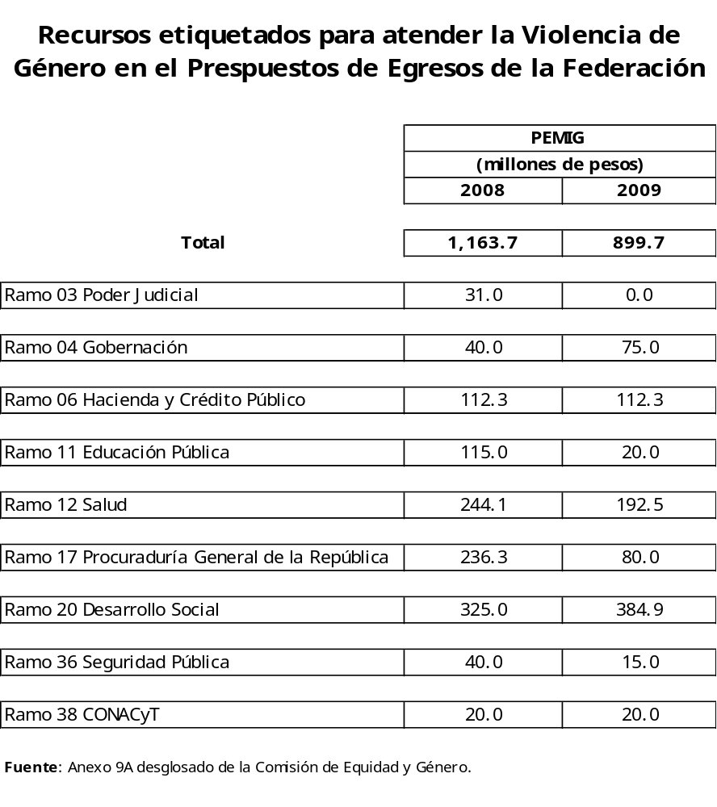

Las propuestas de la Comisión de Equidad y Género se formularon con base en la Ley General de Acceso de las Mujeres a una Vida Libre de Violencia, así como diversas propuestas de legisladoras integrantes.

Asignaciones por Ramo

Ramo 03 Poder Judicial

Para el Presupuesto Etiquetado para Mujeres y la Igualdad de Género en 2008se etiquetaron 31.0 millones de pesos con el objeto de que existiera una formación, capacitación, y especialización de ministros, jueces, secretarios de acuerdo y personal en materia de impartición de justicia con perspectiva de género, lo cual fue tomado como parte de las acciones para la sanción y erradicación de la violencia de género.

Para el siguiente ejercicio (2009) y después de haber sostenido diversa reuniones con el Poder Judicial, las legisladoras tomaron el criterio de que estos recursos deberían incidir más en la transversalización de la perspectiva de género en todo el Poder Judicial, por lo que se decidió que los recursos etiquetados a este ramo corresponden a dar cumplimiento a la Ley General de Igualdad entre Mujeres y Hombres. Por esta razón ya no se contemplan como recursos específicos dentro del rubro de violencia de género.

Ramo 04 Gobernación

Este ramo ha tenido severas complicaciones, dado que esta dependencia se encuentra en un proceso de ajustes y modificaciones internas para estar en posibilidades de cumplir al menos a violencia contra las mujeres.

Para 2008 las diputadas asignaron 40.0 millones de pesos para:

Concepto 2008 | Millones de pesos
Crear Fondo Nacional para la alerta de violencia de género (SINAVIM) | 15.0
Diagnóstico Nacional y otros estudios complementarios de manera periódica con perspectiva de género sobre todas las formas de violencia contra las mujeres y las niñas (SINAVIM) | 20.0
CONAPRED - Promoción del ejercicio pleno de las mujeres a vivir una vida libre de violencia (SINAVIM) | 5.0

Dichos recursos no fueron ejercidos derivado de las complicaciones jurídicas y políticas que la Secretaria de Gobernación manifestó durante ese ejercicio fiscal.

Con esa experiencia, la Comisión de Equidad y Género elaboró una propuesta más congruente y para 2009 realizó las siguientes etiquetaciones:

Concepto 2009 | Millones de pesos
Fondo de alerta de violencia de género | 1.0
Diagnóstico Nacional sobre todos los tipos de violencia de género y otros estudios | 9.0
Comisión para erradicar la violencia contra mujeres en Ciudad Juárez | 65.0

Se asignó 1.0 millones de pesos para crear el Fideicomiso para operar el Fondote de alerta, derivado que todavía no existen los mecanismos adecuados para operarlo, respecto al Diagnóstico durante el 2008 se avanzo en la mitad del mismo, por lo que este recursos únicamente abarcaría la finalización del mismo.

En esta ocasión se adicionó la Comisión para erradicar la violencia en Ciudad Juárez derivado de que esta se modificaría para conformar una Comisión Nacional que atendiera la violencia de género en el país.

Ramo 06 Hacienda y Crédito Público

En este ramo, tanto para 2008 y 2009, se asignó una cantidad de 112.3 millones de pesos para que el INMUJERES tuviera un fondo para apoyar a las instancias estatales de mujeres en programas contra la violencia así como en el diseño de políticas contra la violencia de género.

Ramo 11 Educación Pública

Este ramo también tuvo modificaciones de un año a otro derivado que en 2008 se hicieron asignaciones para:

Concepto 2008 | Millones de pesos
Programas de detección temprana y de atención integral para niñas, niños y mujeres víctimas de violencia. Campaña de prevención y atención de la violencia contra las mujeres y el Fondo SEP-CONACYT para desarrollar investigación multidisciplinaria encamina | 40.0
Programa de Capacitación al Magisterio para prevenir la violencia contra las mujeres | 30.0
Programas de estudio para la prevención de violencia contra las mujeres | 45.0

Para 2009 únicamente se asignaron 20.0 millones de pesos al Programa de Capacitación al Magisterio para prevenir la violencia contra las mujeres, dado que para este ejercicio fiscal los recursos se enfocaron a cuestiones de transversalizar la perspectiva de género en la política educativa, más que a la atención específica de la violencia de género.

Ramo 12 Salud

Este es uno de los ramos que más recursos tiene etiquetados para la atención de la violencia de género.

En 2008 sus asignaciones fueron:

Concepto 2008 | Millones de pesos
Programa piloto para fortalecer los Servicios de atención médica y psicológica con perspectiva de género a las víctimas, con horarios de 24 horas. (SINAVIM) | 32.1
Instituto Nacional de Salud Pública - Diseñar el Programa de Reeducación de víctimas y agresores (SINAVIM) | 2.0
CNEGSR - Crear, implementar, desarrollar y garantizar la sustentabilidad de Centro de Refugio Público, de las organizaciones sociales y privados para recepción, orientación, prevención, protección y atención integral de las victimas de violencia de género | 200.0
Programa de capacitación a todas las instituciones públicas del sector salud para la aplicación de la NOM 190-SSA1-1999 (SINAVIM) | 10.0

En el seguimiento de los recursos, se detectó que a pesar de la etiquetación de 200 millones para los refugios para mujeres víctimas de violencia la Secretaría de Salud había asignado una cantidad menor (56.0 mdp aproximadamente) por lo que se tuvieron reuniones de trabajo para aclarar dicha situación y considerar la cantidad necesaria para el próximo ejercicio fiscal.

El recurso asignado para dar cumplimiento a la norma oficial mexicana en 2008 no fue ejercido en virtud de la falta de publicación de la misma.

En 2009 las asignaciones quedaron de la siguiente forma:

Concepto 2009 | Millones de pesos
Programa piloto del modelo de Reeducación de víctimas y agresores de violencia de género - Instituto Nacional de Salud Pública | 6.0
Programa piloto para brindar Servicios de atención médica y psicológica con perspectiva de género a las víctimas, con horarios de 24 horas. CNEGSR | 15.0
Atención de la salud reproductiva y la igualdad de género en salud (Violencia de género) CNEGSR | 42.0
Atención de la salud reproductiva y la igualdad de género en salud (Refugios para mujeres víctimas de violencia) CNEGSR | 108.0
Atención de la salud reproductiva y la igualdad de género en salud (Desarrollo de estándares de calidad y sistematización de indicadores a la Red Nacional de Refugios) CNEGSR | 1.5
Atención de la salud reproductiva y la igualdad de género en salud (Operación, monitoreo, supervisión y evaluación del Programa de Violencia de Género incluyendo refugios) CNEGSR | 10.0
Programa de capacitación a todas las instituciones públicas del sector salud para la aplicación de la NOM 046 - CNEGSR | 10.0

Se diversificaron las acciones estratégicas a realizar, con el objetivo de identificar las asignaciones en específico para cada una de ellas, aún cuando en su totalidad las ejecutará el Centro nacional de Equidad de Género y Salud Reproductiva, salvo el programa piloto de reeducación de víctimas y agresores de violencia de género operado por el Instituto Nacional de Salud Pública.

Ramo 17 Procuraduría General de la República

La PGR tiene una función específica en cuánto a sus atribuciones judiciales, sin embargo, cuenta con una Fiscalía Especial para los asuntos relacionados con los actos de delitos contra las mujeres y ahora para 2009 también con la trata de personas.

Por esa razón en 2008, la Comisión de Equidad y Género asignó lo siguiente para la FEVIM:

Concepto 2008 | Millones de pesos
FEVIM - Investigar asesinatos y desapariciones de mujeres | 166.3
FEVIM - Programa Refugio de Mujeres víctimas de violencia y de trata | 70.0

Los 166.3 millones de pesos se asignaron para que la FEVIM tuviera los recursos suficientes para su operación, sin embargo, del seguimiento presupuestal se observó que parte de estos recurso fueron transferidos a otras unidades responsables de la misma PGR, para atender cuestiones que se vinculaban con la operación de la Fiscalía Especial. En cuanto a los 70.0 mdp la FEVIM reportó la conformación del refugio para las víctimas de violencia y de trata de personas.

Por lo anterior, para 2009 las asignaciones a la ahora FEVIMTRA ya no se hicieron en la misma proporción, sino que para lo que de acuerdo a lo reportado por esa dependencia era necesario para su operación que fueron 80.0 mdp.
Ramo 20 Desarrollo Social

Este es el ramo que más recursos concentra para la atención de la violencia de género, derivado del PAIMEF cuyo recursos es aproximadamente de 200.0 mdp.

En 2008 los recursos se distribuyeron de la siguiente manera:

Concepto 2008 | Millones de pesos
Rescate de espacios públicos - (Programa de equipamiento de servicios urbanos en los municipios de mayor índice de violencia contra las mujeres SINAVIM) | 60.0
Habitat (Construcción de 14 refugios para mujeres) (SINAVIM) | 65.0
Programa de Apoyo a las Instancias de Mujeres en las Entidades Federativas para implementar y ejecutar programas de prevención de violencia contra las mujeres | 200.0

Para 2009 los recursos se distribuyeron de la siguiente manera:

Concepto 2009 | Millones de pesos
Hábitat - Construcción de Refugios y de Centros de Atención Integral para mujeres víctimas de violencia, y Observatorios de Violencia Social y de Género | 111.0
Coinversión Social - Centros de Atención Externa de refugios | 20.0
Programa de Apoyo a las Instancias de Mujeres en las Entidades Federativas para implementar y ejecutar programas de prevención de violencia contra las mujeres | 196.8
Rescate de espacios públicos - Programa de equipamiento urbano en los municipios de mayor índice de violencia contra las mujeres | 57.1

Ramo 36 Seguridad Pública

Para 2008 la Comisión de Equidad y Género asignó los recursos para que esta dependencia federal cumpliera con lo que mandata la Ley General, así que le etiquetaron los recursos de la siguiente manera:

Concepto 2008 | Millones de pesos
Integración del Banco Nacional de Datos e Información sobre casos de violencia contra las mujeres (SINAVIM) | 15.0
Prevención del delito contra las mujeres (SINAVIM) | 15.0
Capacitar al personal de las instancias policiales para atender los casos de violencia contra las mujeres (SINAVIM) | 10.0

Como parte del seguimiento de avances y ejercicio a esta dependencia, se notó que no fueron necesarios tantos recursos para atender a lo encomendado en el Anexo 9ª, tal es el caso del Banco Nacional de Datos de Violencia contra las Mujeres ya que al cierre del IV Trimestre de 2008 sólo se habían ejercido los el12.7% de los recursos, sin embargo, se había cumplido con el 100% de la meta programada. Por esta razón se decidió hacer ajustes al Prespuesto en esta dependencia quedando de la siguiente manera:

Concepto 2009 | Millones de pesos
Banco Nacional de Datos de casos de Violencia contra las Mujeres | 5.0
Prevención del delito contra las mujeres | 10.0

Ramo 38 CONACyT

Este ramo tuvo etiquetación de 20.0 millones de pesos en 2008 y 2009 para desarrollar investigación multidisciplinaria encaminada a crear modelos de prevención, atención, sanción y erradicación de la violencia contra las mujeres, así como investigaciones que contribuyan a la igualdad entre los géneros.

Recursos para prevenir y sancionar la trata de personas

El delito de trata de personas afecta a los grupos más vulnerables de la población y que en su mayoría son del género femenino (niñas, mujeres y adultas mayores), por esta razón la Comisión de Equidad y Género también decidió hacer etiquetar recursos para que las dependencias federales puedan dar cumplimiento a la Ley Federal para Prevenir y Sancionar la Trata de Personas. Aún cuando la cantidad no representa mucho respecto a los otros rubros que han atendido las legisladoras, se considero que los 48.1 millones de pesos serían sufucuentes para empezar con los programas para la atención a este rubro.

Estas etiquetaciones son:

Concepto 2009 | Millones de pesos
04 Gobernación – Instituto Nacional de Migración - Acciones para la prevención, atención y sanción de la trata de personas | 3.0
04 Gobernación – Unidad para la Promoción y Defensa de los Derechos Humanos - Campaña para la prevención, atención y sanción de la trata de personas | 1.0
05 Relaciones Exteriores - Dirección General de Protección y Asuntos Consulares - Programa de protección y asistencia a las víctimas de trata de personas | 5.0
09 Comunicaciones y Transportes - Subsecretaría de Transportes - Diseño y desarrollo de acciones para la prevención, atención y sanción de la trata de personas | 5.0
12 Salud - Subsecretaría de Prevención y Promoción de la Salud - Campaña informativa sobre los riesgos que sufren las víctimas del delito de trata de personas | 5.0
14 Trabajo y Previsión Social - Coordinación General de Empleo - Programa de fomento al empleo para víctimas de violencia de género y de trata de personas | 5.0
17 PGR - Subprocuraduría de Investigación Especializada en Delincuencia Organizada - Acciones para la prevención, atención y sanción de la trata de personas | 10.0
17 PGR – FEVIMTRA - Acciones para la prevención, atención y sanción de la trata de personas, sustentabilidad del refugio para víctimas de violencia de género y del delito de trata de personas | 11.0
21 Turismo – Secretaría - Acciones para la prevención, atención y sanción de la trata de personas | 3.0

Estas son las asignaciones hechas por las Diputadas y diputados de la Comisión de Equidad y Género y que tienen como objetivo atender todo lo que ordena la Ley Federal para Prevenir y Sancionar la Trata de Personas.

